Das sind Familie und Geschwister für mich!

1. „Familie und Geschwister“: Finde eine Person, die…
Befrage deine Mitschüler:innen und notiere dir den jeweiligen Namen, wenn mit „ja“ geantwortet wird. Du darfst dieselbe Person nicht mehr als zweimal eintragen.

Finde eine Person, die … | Name
… einen großen Bruder oder eine große Schwester hat.
… einen kleinen Bruder oder eine kleine Schwester hat.
… keine Geschwister hat.
… zwei oder mehr Geschwister hat.
… gerne (noch mehr) Geschwister hätte.
… mehr als fünf Cousins oder Cousinen hat.
… Familienmitglieder hat, die im Ausland leben.

2. Partnerinterview „Familie, Geschwister und ich“
Mein(e) Partner:in heißt: ________________________
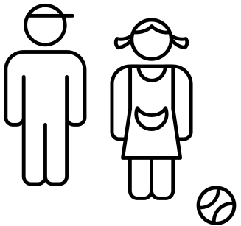
Hast du Geschwister?
 ja   Schwester  Bruder  Wie viele Geschwister hast du? …….  Wie alt sind sie? ……………………….  …………………………………………… |  nein  Hättest du gerne Geschwister?   ja  nein  Warum?

Was findest du toll an deinen Geschwistern oder an deiner Familie?

Was stresst/nervt dich an deinen Geschwistern oder an deiner Familie?

